|  |  |  |
| --- | --- | --- |
| **בנק ישראל**  דוברות והסברה כלכלית | לוגו בנק ישראל | ‏ירושלים, כ"ז בסיוון, התשע"ז  ‏‏21 ביוני 2017 |

הודעה לעיתונות:

הנכסים וההתחייבויות של המשק מול חו"ל, רביע ראשון 2017

* **ברביע הראשון של שנת 2017 חלה עלייה של 7.1 מיליארדי דולרים (6.5%) בעודף הנכסים של המשק מול חו"ל, זאת בהמשך לעלייה של כ-41 מיליארדים (59.5%) בשנת 2016. עיקר העלייה בעודף הנכסים ברביע הראשון היא כתוצאה מגידול ביתרת ההשקעות הפיננסיות של תושבי ישראל בחו"ל ומעלייה ביתרת נכסי הרזרבה.**
* **העלייה בשווי תיק הנכסים של תושבי ישראל בחו"ל ברביע הראשון (15.4 מיליארדי דולרים, 4.1%) נבעה מזרם השקעות פיננסיות (4 מיליארדי דולרים, 1%) ומעלייה במחירי המניות הזרות (2.9 מיליארדי דולרים, 0.8%).**
* **העלייה ביתרת ההתחייבויות ברוטו של המשק לחו"ל (8.3 מיליארדי דולרים, 3.1%) נבעה בעיקר מזרם השקעות פיננסיות באג"ח (1.6 מיליארדי דולרים, 0.6%) והשקעות ישירות במניות (1.3 מיליארדי דולרים, 0.5%), במקביל לעלייה במחירי המניות הישראליות המוחזקות על ידי תושבי חוץ (3.8 מיליארדים, 1.4%).**
* **עודף הנכסים על ההתחייבויות של המשק מול חו"ל במכשירי חוב בלבד (חוב חיצוני שלילי), עלה ברביע הראשון בכ-6.3 מיליארדי דולרים (4.7%) ועמד בסוף מרץ על כ-140 מיליארדים.**
* **היחס שבין החוב החיצוני ברוטו לתמ"ג ירד במהלך הרביע הראשון ועמד בסוף מרץ על 26.5%: ירידה בשווי השקלי של החוב החיצוני ברוטו כתוצאה מייסוף השקל במקביל לעלייה בתוצר.**

לוח 1: יתרות הנכסים וההתחייבויות והשינויים בהם

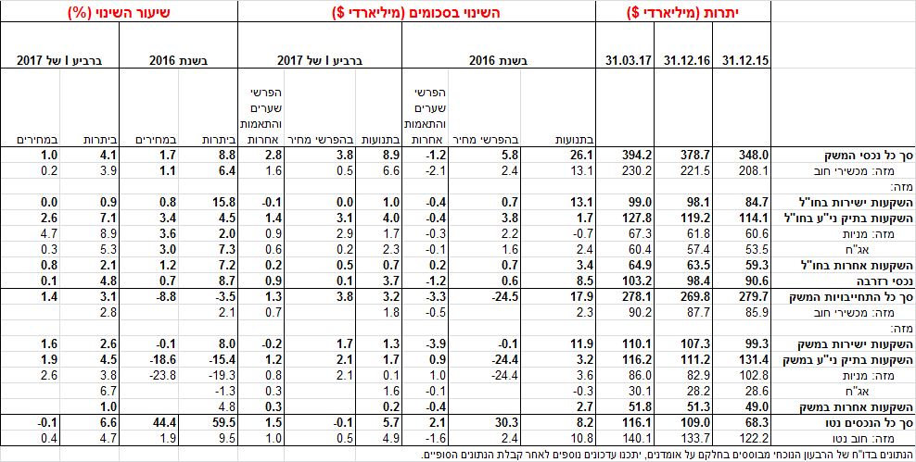

1. עודף הנכסים על ההתחייבויות של המשק מול חו"ל

עודף הנכסים על ההתחייבויות של המשק מול חו"ל עלה במהלך הרביע הראשון ב-7.1 מיליארדי דולרים (6.5%) ועמד בסוף מרץ על 116 מיליארדים. כך נמסר מהחטיבה למידע ולסטטיסטיקה בבנק ישראל.

עלייה של 15.4 מיליארדי דולרים (4.1%) בשווי יתרת הנכסים של המשק במקביל לעלייה של 8.3 מיליארדי דולרים (3.1%) בשווי יתרת ההתחייבויות של המשק כלפי חו"ל (תרשים 1).

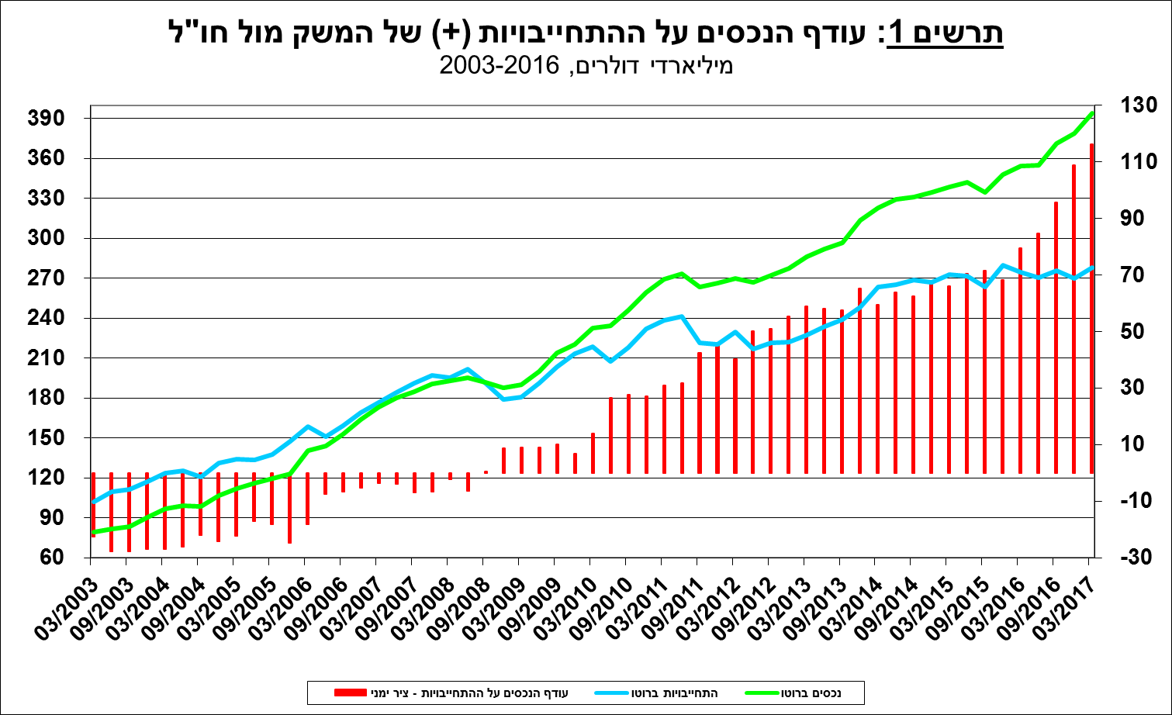

1. **שווי תיק הנכסים של תושבי ישראל בחו"ל**

שווי תיק הנכסים של תושבי ישראל בחו"ל עלה ברביע הראשון של שנת 2017 ב-15.4 מיליארדי דולרים (4.1%) ועמד בסוף מרץ על כ-394 מיליארדי דולרים. עיקר הגידול בתיק הנכסים כתוצאה מהשקעות נטו של תושבי ישראל בחו"ל ומעלייה במחירי הנכסים הסחירים.

**שווי תיק ההשקעות הפיננסיות** עלה במהלך הרביע הראשון בכ-8.5 מיליארדי דולרים (7.1%): בעיקר השקעות נטו של תושבי ישראל באג"ח זרות בהיקף של כ-2.3 מיליארדי דולרים (1.9%) ובמניות זרות בהיקף של כ-1.7 מיליארדים (1.5%). במקביל, חלו עליות במחירי המניות הזרות שהגדילו את שווי התיק הפיננסי של תושבי ישראל בהיקף של כ-2.9 מיליארדים (2.4%).

**שווי ההשקעות הישירות** עלה במהלך הרביע הראשון בכ-0.9 מיליארדי דולרים (0.9%), בעיקר כתוצאה מזרם השקעה בהון מניות בהיקף של כ-0.6 מיליארדים.

**שווי ההשקעות האחרות** בחו"ל עלה במהלך הרביע הראשון ב-1.4 מיליארדי דולרים (2.1%): גידול ביתרת ההלוואות שנתנו תושבי ישראל לתושבי חוץ בהיקף של כמיליארד דולרים (1.5%), גידול באשראי לקוחות בהיקף של כ- 0.6 מיליארדים (0.9%) וגידול ביתרת הנכסים האחרים של תושבי ישראל בחו"ל בהיקף דומה. כמו כן, חל גידול ביתרת הפיקדונות של הבנקים הישראלים בחו"ל בהיקף של כ-0.4 מיליארדים (0.6%). השקעות אלה קוזזו בחלקן על ידי משיכות נטו מפיקדונות של תושבי ישראל בחו"ל בהיקף של כ-1.2 מיליארדים (1.9%-).

**שווי יתרת רזרבות המט"ח** עלה במהלך הרביע הראשון בהיקף של כ-4.7 מיליארדי דולרים (4.8%) ועמד בסוף הרביע על 103 מיליארדים.

**הרכב התיק בחו"ל** - ברביע הראשון של שנת 2017 חלה עלייה במשקלן של ההשקעות במניות הזרות הפיננסיות, ומנגד חלה ירידה במשקלן של ההשקעות הישירות במניות זרות. (תרשים 2).

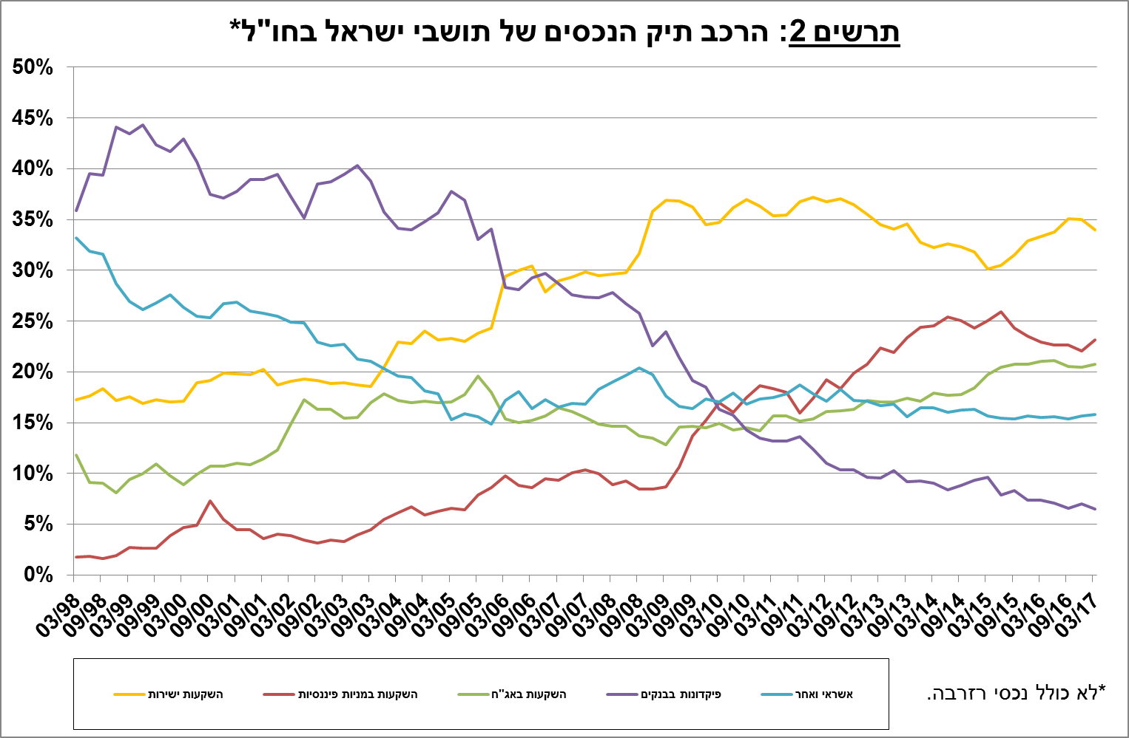

1. **יתרת ההתחייבויות של המשק לחו"ל**

יתרת ההתחייבויות של המשק לחו"ל עלתה במהלך הרביע הראשון ב-8.3 מיליארדי דולרים (3.1%) ועמדה בסוף מרץ על כ-278 מיליארדים.

**שווי יתרת ההשקעות הישירות במשק** עלהבמהלך הרביע הראשון בהיקף של 2.8 מיליארדי דולרים (2.6%). העלייה נבעה משילוב של השקעות ישירות נטו בהון מניות ישראליות (1.2 מיליארדי דולרים, 1.1%) ועלייה במחירי המניות הישירות שמחזיקים תושבי חוץ (1.7 מיליארדי דולרים, 1.6%).

**שווי יתרת ההשקעות הפיננסיות (מניות ואג"ח)** עלהבמהלך הרביע הראשון בהיקף של כ-5 מיליארדי דולרים (4.5%): בעיקר עליות במחירי המניות הישראליות שמחזיקים תושבי חוץ (2.1 מיליארדי דולרים, 1.9%) והשקעות נטו באג"ח ישראליות בהיקף של כ-1.6 מיליארדים (1.4%).

**שווי ההשקעות האחרות במשק** עלה במהלך הרביע הראשון בכ-0.4 מיליארדי דולרים (1%): בעיקר גידול בפיקדונות בנקים זרים בישראל בהיקף של כ-0.6 מיליארדים (1.2%).

**שווי התיק הפיננסי של תושבי חוץ בבורסה לני"ע בתל-אביב** עלה ברביע הראשון בכ-2.7 מיליארדי דולרים (8.6%) ועמד בסוף מרץ על 34.3 מיליארדים, זאת לאחר שירד ברביע הרביעי של שנת 2016 ב-4.2 מיליארדים. עיקר העלייה בשווי התיק הפיננסי ברביע הראשון מקורה בעלייה בשווי יתרת המניות הישירות והפיננסיות בעיקר כתוצאה מעליות במחירן. (תרשים 3)

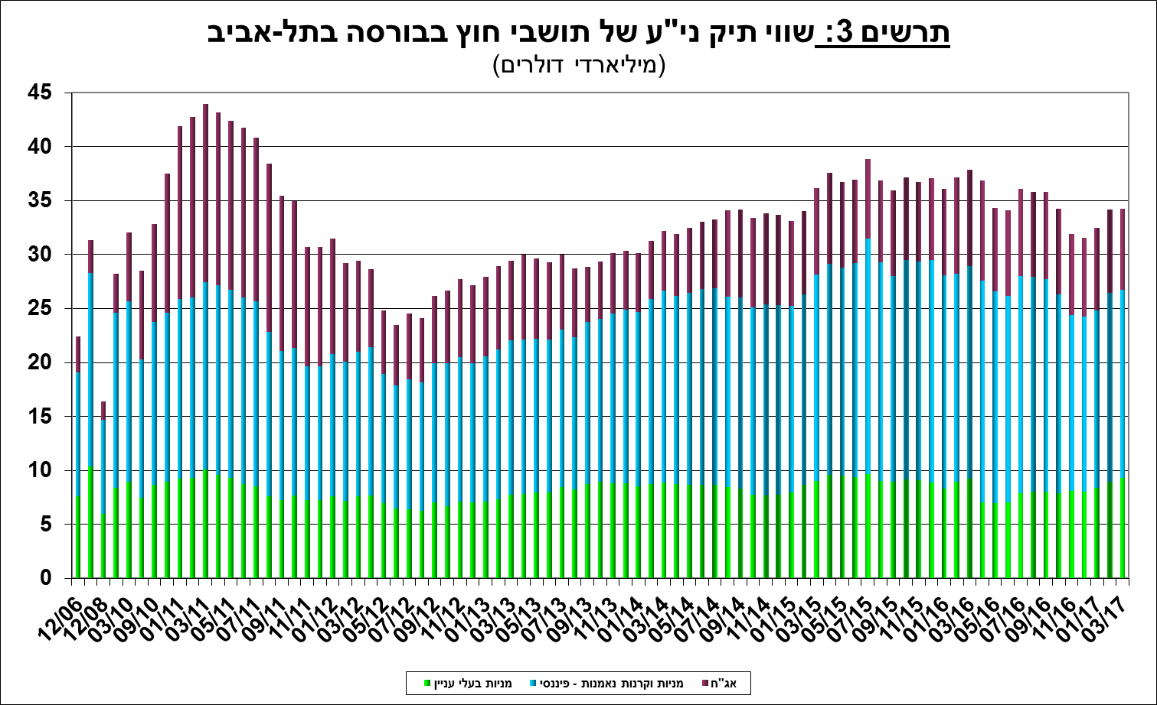

1. החוב החיצוני ברוטו

**החוב החיצוני ברוטו** עלה במהלך הרביע הראשוןבכ-2.4 מיליארדי דולרים(2.8%) והגיע לרמה של כ-90 מיליארדים, בעיקר כתוצאה מהשקעות נטו של תושבי חוץ באג"ח ישראליות.

**היחס שבין החוב החיצוני לתמ"ג** ירד במהלך הרביע הראשון ועמד בסוף מרץ על 26.5%, זאת בהמשך למגמת הירידה שהחלה בשנת 2012. הירידה ביחס החוב לתוצר נבעה מירידה בשווי השקלי של החוב החיצוני ברוטו (3%-) כתוצאה מהייסוף בשקל במקביל לעלייה בתוצר (1.1%). (תרשים 4).

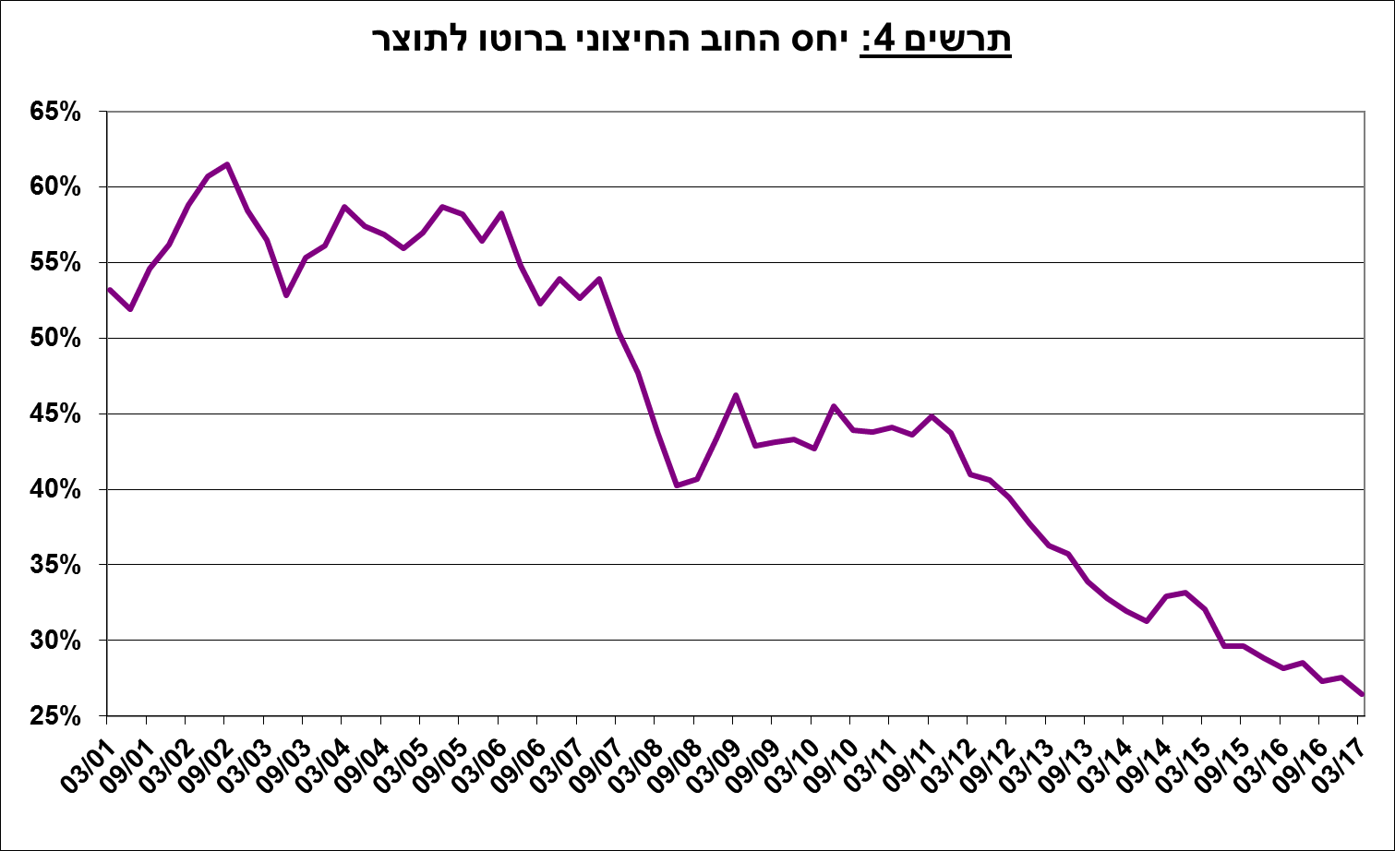

1. החוב החיצוני נטו

עודף הנכסים על ההתחייבויות של המשק מול חו"ל במכשירי חוב בלבד (חוב חיצוני שלילי), עלה ברביע הראשון בכ-6.3 מיליארדי דולרים (4.7%) כך שעמד בסוף מרץ על כ-140 מיליארדים (תרשים 5).

**יתרת הנכסים במכשירי חוב לזמן קצר** (פירעון/מימוש תוך שנה), עמדה בסוף מרץ על כ-154 מיליארדי דולרים, ברובה רזרבות מט"ח בבנק ישראל, והיא משקפת יחס כיסוי של פי 4.5 מהחוב לזמן קצר.

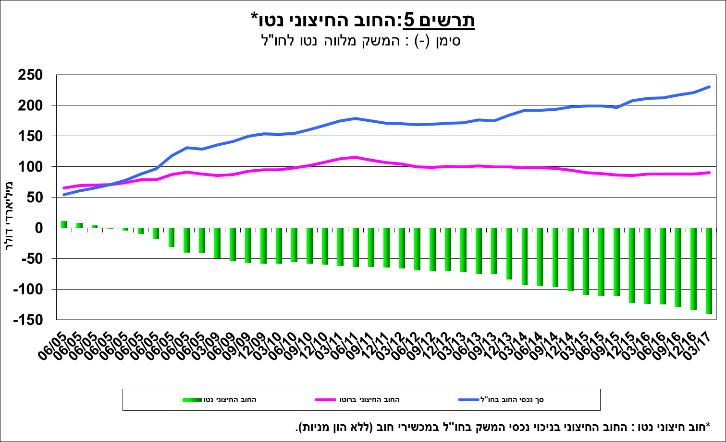

[מידע נוסף בנושא הנכסים וההתחייבויות של המשק מול חו"ל זמין בקישור זה](https://e.boi.org.il/he/DataAndStatistics/Pages/MainPage.aspx?Level=2&Sid=27&SubjectType=2).